**BAB I**

**PENDAHULUAN**

1. **Latar Belakang**

Olahraga merupakan gerak badan yang dilakuakan oleh satu orang atau lebih yang merupakan regu atau rombongan(Wasis dan Dwiyogo, 2009). Dari sekian banyak olahraga salah satunya merupakan sepakbola. Sepakbola adalah permainan yang sangat digemari diseluruh dunia termasuk di indonesia. Depkes RI (2002) menambahkan salah satu faktor yang perlu diperhatikan dalam hal ini dalah upaya memenuhi kecukupan gizi atlet sepakbola untuk dapat meningkatkan prestasi. Permainan sepak bola sangat membutuhkan energi tinggi dan dapat disertakan dengan kebutuhan energi/ kalori sangat berat.

Permainan sepakbola memerlukan keterampilan yang berhubungan dengan kebugaran tubuh, yaitu kekuatan atau daya ledak otot, kecepatan dan kelincahan (Depkes,2002). Sepakbola menggunakan metabolisme aerobik-anaerobik. Aktivitas anaerobik yang dimaksud adalah gerakan melempar, mengoper dan menendang. Sedangkan aktivitas aerobik yaitu berjalan, berlari kecepatan sedang, dan berdiri dalam waktu lama, metabolisme ini juga digunakan dalam cabang olahraga seperti basket, hoki dan olahraga beregu lainnya (Kemenkes, 2014)

Daya tahan merupakan salah satu komponen utama dalam setiap kegiatan cabang olahraga yang digunakan sebagai parameter untuk mengetahui tingkat kebugaran jasmani seorang atlet (Sukadiyanto,2005). Berdasarkan penggunan sistem energi, ketahanan dibedakan menjadi ketahanan aerob dan anaerob (Maqsalmina,2007). Ketahanan aerob merupakan seseorang utuk mengatasi beban latihan dalam jangka waktu lebih dari tiga menit secara terus menerus. Menurut Lutan (2001) menyatakan bahwa secara teknis pengertian istilah kardio (jantung), vaskuler (pembuluh darah), respirasi (paru-paru dan ventilasi), dan aerobik (bekerja dengan oksigen), memang sekilas berbeda tetapi istilah itu saling berkitan erat dengan yang lainnya.

Cabrera, et al (2008) menyatakan bahwa pengukuran ketahanan aerobik dapat dilakukan dengan cara mengukur volume oksigen maksimal (VO­2 max). Menurut Cyntia dalam Rozana (2010) nilai VO2max menggambarkan nilai transport oksigen secara maksimal dari otot ke mitokondria untuk memproduksi energi. Maqsalmina (2007) menambahkan bahwa Atlet dengan daya tahan tinggi memiliki niai VO2max yang tinggi dan dapat melakukan latihan fisik yang lebih kuat dibandingkan atlet yang mempunyai daya tahan rendah. Faktor yang mempengaruhi VO2Max adalah umur, latihan, dan ketinggian tempat (geografis), dan faktor psikologis yaitu kemampuan jaringan otot untuk menggunakan oksigen dalam proses produksi energi tubuh, kemampuan system syaraf jantung dan paru-paru (cardiovascular) untuk mengangkut oksigen kedalam jaringan otot. (Baharudin,2015).

Salah satu faktor yang mempengaruhi VO2 max adalah sistem jaringan otot dan kemampuan sistem syaraf. Kalium berperan penting dalam penyampaian implus-implus saraf ke serat-serat otot dan juga dalam kemampuan otot untuk berkontraksi (Nasution dan Darwin, 1998). Dalam penelitian yang dilakukan Andani dan Widyastutik (2016) jus jeruk manis (*Citrus sinensis.)* mengandung 237 mg kalium dalam 300 ml jus. Sementara kebutuhan kalium atlet pada saat melakukan latihan adalah 300-500 mg (IHSAA). kalium berpartisipasi dalam pengaturan keseimbangan asam-basa. Perbedaan konsentrasi kalium dan natrium di seluruh membran sel dipertahankan oleh permeabilitas membran spesifik untuk masing-masing ion dan oleh Na+ / K+ -ATPase aktivitas, yang memompa natrium keluar dan kalium ke dalam sel, hal ini penting untuk transmisi aktivitas listrik pada serabut saraf dan sel otot (Bailey et al., 2014). Perubahan kecil dalam rasio konsentrasi kalium ekstraseluler ke intraseluler memiliki efek besar pada transmisi saraf, kontraksi otot dan tonus vaskular (Gumz et al., 2015). Kekurangan kalium dapat dapat menyebabkan hypokalemia. Keadaan ini dapat menyebabkan keletihan, kelemahan otot, kram kaki, kelemahan otot, mual, muntah, dan penurunan konsentrasi urin (Horne, 2000). Hipokalemi merupakan penyebab dari acute flacid paralisis dimana terjadi kelemahan otot yang ringan sampai berat hingga mengancam jiwa seperti cardiac aritmia dan kelumpuhan otot pernafasan (Kalita et.al, 2010). Dari uraian diatas kekurangan asupan kalium dapat menyebabkan gangguan pernafasan sehingga dapat mempengaruhi penyerapan oksigen maximal (VO2 max).

Vitamin C berfungsi sebagai antioksidan, membantu untuk mencegah kerusakan oksidatif yang dapat terjadi selama latihan endurance (Clay et.al, 1999). Walaupun antioksidan kurang berpengaruh terhadap VO2max tetapi salah satu fungsi antioksidan adalah mengurangi dampak pembentukan oksigen reaktif (ROS) yang berbahaya bagi tubuh (Wagner,2015). Stres oksidatif juga berperan penting pada patofosiologi bronkiektasis. Faktor utama yang berperan pada peningkatan stres oksidatif pada pasien dengan bronkiektasis adalah eksaserbasi berulang dan kolonisasi patogen kronis. (Oliveira et.al, 2013). Bronkiektasis secara klasik digambarkan sebagai salah satu penyakit obstruksi bersama dengan PPOK (Penyakit Paru Obstruktif Kronik) dan asma, namun dengan sudut pandang patologi yang berbeda (Lohani, 2012). Dengan tinggi nya aktivitas antooksidan memungkinkan untuk menghambat terjadinya bronkiektasis pada atlet.

Penambahan nanas (*Ananas comosus (L.) merr.*) jenis *smooth cayenne* dalam produk pangan ini digunakan untuk penambah sumber kalium. terkandung sebesar 130 mg kalium dan 43.8 mg vitamin C dalam 100 gram buah nanas. Gula pasir juga ditambahkan dalam jus buah ini. Karena fungsinya sebegai penambah rasa manis dan sumber karbohidrat.

Penelitian ini akan dilakukan pembuatan minuman jus agar terdapat lebih banyak air dan menggunakan lebih sedikit gula pasir agar minuman ini dalam keadaan isotonik. Karena untuk mengoptimalkan prestasi atlet perlu memperhatikan minuman untuk persiapan, saat bertanding dan setelah bertanding (Irianto,2007).

Berdasarkan uraian diatas maka peneliti tertarik untuk melakukan penelitian tentang jus jeruk manis (*Citrus Sinensis.*) dengan penambahan nanas smooth cayenne (*Ananas Comosus (L) merr.*) sebagai minuman fungsional untuk meningkatkat VO2 Max Atlet.

1. **Rumusan Masalah**

“Bagaimana mutu organoleptik, kandungan kalium dan aktivitas antioksidan Jeruk Manis (*Citrus sinensis.*) dengan penambahan nanas *smooth cayenne* (*Ananas comosus (L) merr.*) sebagai minuman fungsional bagi olahragawan/ atlet?”

1. **Tujuan penelitian**
2. **Tujuan Umum**

Untuk mengetahui uji mutu organoleptik, kandungan kandungan kalium dan aktivitas antioksidan jus Jeruk Manis (*Citrus sinensis.*) dengan penambahan nanas *smooth cayenne* (*Ananas comosus (L) merr.*) sebagai minuman fungsional bagi olahragawan/ atlet.

1. **Tujuan khusus**
2. Untuk menganalisis mutu organoleptik (warna, aroma, rasa) jus Jeruk Manis (*Citrus sinensis.*) dengan penambahan nanas *smooth cayenne* (*Ananas comosus (L) merr.*) sebagai minuman fungsional bagi olahragawan/ atlet.
3. Untuk menganalisis kandungan kalium pada jus Jeruk Manis (*Citrus sinensis.*)dengan penambahan nanas *smooth cayenne* (*Ananas comosus (L) merr.*) sebagai minuman fungsional bagi olahragawan/ atlet.
4. Untuk menganalisis aktivitas antioksidan pada jus Jeruk Manis (*Citrus sinensis.*)dengan penambahan nanas *smooth cayenne* (*Ananas comosus (L) merr.*) sebagai minuman fungsional bagi olahragawan/ atlet.
5. Untuk menentukan perlakuan terbaik pada jus Jeruk Manis (*Citrus sinensis.*)dengan penambahan nanas *smooth cayenne* (*Ananas comosus (L) merr.*) sebagai minuman fungsional bagi olahragawan/ atlet.
6. **Manfaat Penelitian**
7. **Bagi Kepentingan Keilmuan**

Menambah wawasan baru tentang mutu organoleptik, kandungan kalium dan aktivitas antioksidan pada jus buah berbasis Jeruk Manis (*Citrus sinensis.*) dengan penambahan nanas *smooth cayenne* (*Ananas comosus (L) merr.*) sebagai minuman fungsional bagi olahragawan/ atlet.

1. **Bagi Kepentingan Praktisi**

Pemanfaatan Jeruk Manis (*Citrus sinensis.*) dan nanas *smooth cayenne* (*Ananas comosus (L) merr.*) sebagai minuman fungsional bagi olahragawan/ atlet.

1. **Kerangka Pikir Penelitian**

**Kerangka Konsep Penelitian**

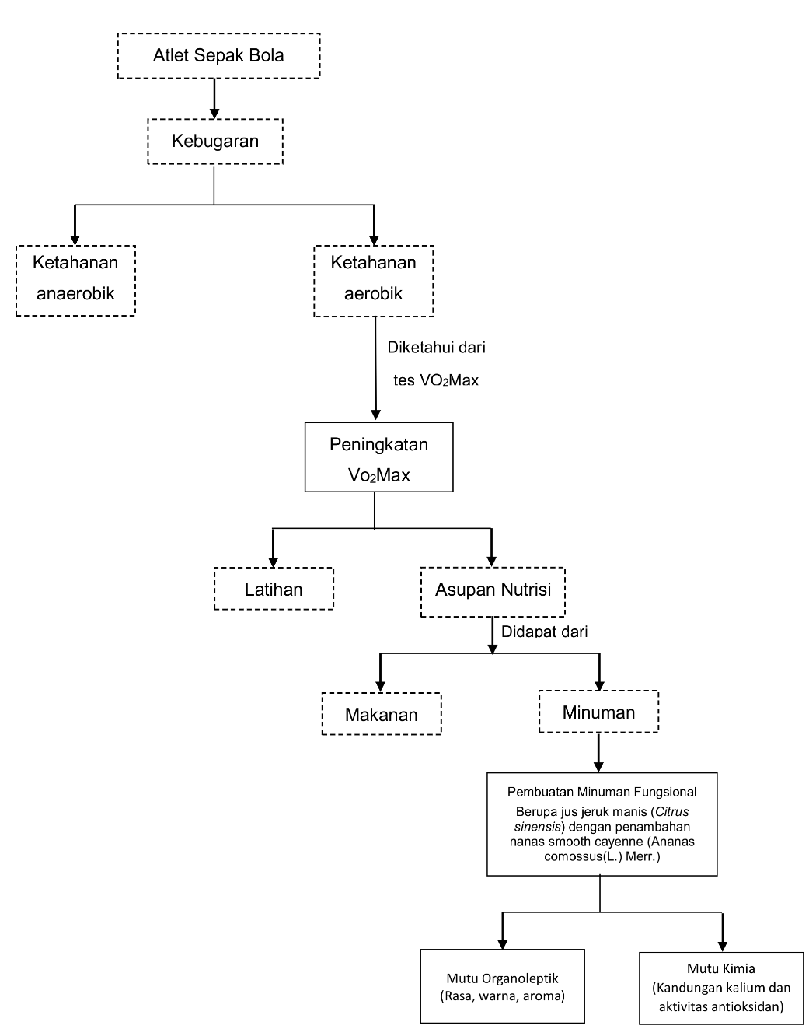

|  |  |
| --- | --- |
|  | : Variabel yang diteliti |
|  | : Variabel yang tidak diteliti |

**Hipotesis Penelitian**

Terdapat pengaruh mutu organoleptik pada jus buah berbasis buah Jeruk Manis (*Citrus sinensis.*) dengan penambahan nanas (*ananas comosus*) sebagai minuman fungsional bagi olahragawan/atlet.

Terdapat pengaruh kandungan kalium dan aktivitas antioksidan pada jus buah berbasis Jeruk Manis (*Citrus sinensis.*) dengan penambahan nanas (*Ananas comosus (L) merr.*)) sebagai minuman fungsional bagi olahragawan/ atlet.